门控时钟详细设计方案

门控时钟简介：
门控时钟是低功耗设计中的一种最有效的方法。

门控时钟规格：
门控后的时钟没有毛刺信号。

实现原理
在简单的门控电路中加一个低电平敏感的锁存器，可以保证时钟使能信号只在低电平敏感的区域变化，从而避免了毛刺的产生。

Verilog HDL源代码
Verilog HDL代码为：

module clock_gating (
//input
sys_clk ,
sys_rst_n ,
clk_en ,

//output
sys_gclk
);

//input ports

input sys_clk ; //system clock;
input sys_rst_n ; //system reset, low is active;

input clk_en ; //system clock enable;

//output ports
output [WIDTH-1:0] sys_gclk ; //system clock with gating;

//reg define
reg [WIDTH-1:0] clk_temp ;

//wire define
wire [WIDTH-1:0] addr_gray;

//parameter define
parameter WIDTH = 1;
parameter SIZE = 1;

/*******************************************************************************************************
** Main Program
**
********************************************************************************************************/

always @( sys_clk or clk_en) begin
if (!sys_clk) begin
clk_temp <= clk_en;
end
end

assign sys_gclk = sys_clk & clk_temp;

endmodule
//end of RTL code

日积月累
简单的停时钟电路如下图所示：
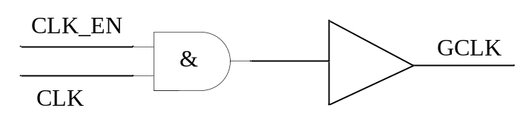
思考这个电路有什么缺点？

答案是会产生毛刺信号，对同步电路时非常致命的。
此电路的时序图如下：
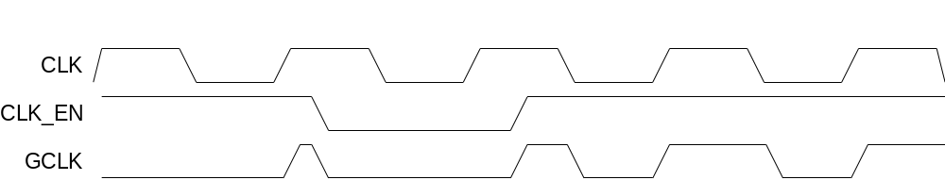
上图明显看到有毛刺产生。
而本节介绍的门控时钟产生的时钟波形如下：
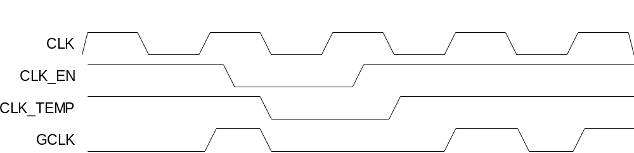
可以看到没有毛刺产生。

综合出的电路
门控时钟代码综合出的电路如下：
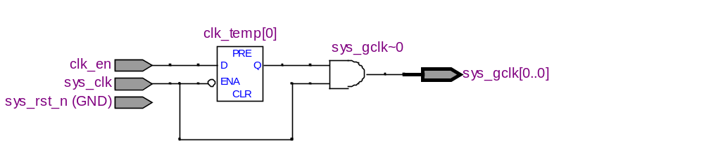
2009-10-25 (C) DongDong Stduio

